

LA RECETA DEL BIZCOCHO DE CHOCOLATE

# Ingredientes:

2 Huevos: simbolizan nuestro diálogo, que ha de estar presente siempre. Sin la suavidad de los huevos, la masa no liga, no se une. Está áspera, se rompe.



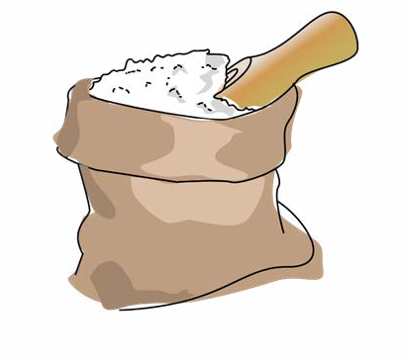200 gr, azúcar: el amor de Dios que endulza nuestra vida. Nuestra oración diaria y en familia. Sin azúcar no hay sabor, no hay gusto. Si no estamos unidos a Dios, no hay consistencia de ser sacramento.

250 gr de Harina de fuerza: la masa, nosotros dos con nuestras vidas, nuestras diferentes personalidades que van a unirse para toda la vida formando un todo: el bizcocho.

250ml. de leche: Dios, que nos une, nos ayuda a unirnos haciendo de nuestro amor una masa blanda y moldeable. Dios siempre presente. En el sacramento del matrimonio somos tres, inseparables.

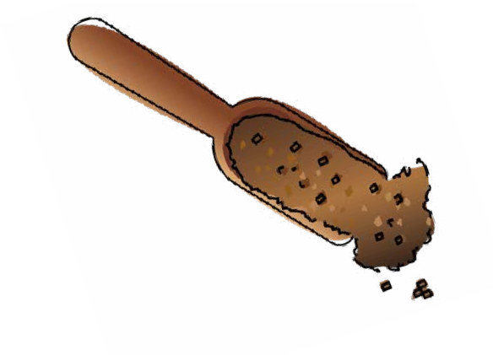100 ml de aceite de oliva: nuestro proyecto, que hace que sea duradero, suave, para toda la vida. El proyecto de vida en común ha de ser bien dialogado y actualizarlo día a día, etapa tras etapa vital del matrimonio. Es suavidad, amalgama, aunque añadas más harina, siempre la absorbe, no se olvida del fin: la unidad de los esposos.

80 gr. de cacao en polvo: la ternura diaria, la afectividad de los esposos. Sin ternura, no hay buena relación ni crecimiento.

1 cucharada de levadura: El Espíritu Santo que nos ayuda a hacer la voluntad de Dios, a discernir, a vivir en su presencia y a ser testimonio. Sin la levadura, que es el calor del amor, la masa no sube, no hay bizcocho, no hay Sacramento. Sería “OTRA COSA”.

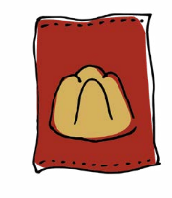

Una pizca

de sal: la alegría que da color a la vida. La sal da sabor, la alegría ha de estar presente en un matrimonio y una familia cristiana todos los días.

Pepitas de chocolate: son las chispas, vivir la Espiritualidad matrimonial en el día a día: los besos, los abrazos, las sorpresas que nos damos, las celebraciones juntos y en familia, una oración especial en familia, una Eucaristía que nos une vivida con intensidad, nuestra entrega íntima…vivir la cotidianidad en la presencia de Dios.

1 vaso de agua caliente y el fuego: La comunidad, la Iglesia: el sacramento del matrimonio es fermento y testimonio para la iglesia. Con esa agua adquiere limpieza, unidad, fluidez. El fuego en el que se cocina es el amor de Dios que recibimos siempre y constantemente, la comunidad nos enriquece y la enriquecemos, ahí crecemos como matrimonio y como familia. El sacerdote, como testigo. El plato ha de ser compartido, no quedarse solo en uno mismo.



Utensilios necesarios

* Molde de 18 cm de diámetro, bien engrasado con



un poco de mantequilla, bien forrado con papel de horno, para poder desmoldear.



* Un bol grande para realizar la mezcla.

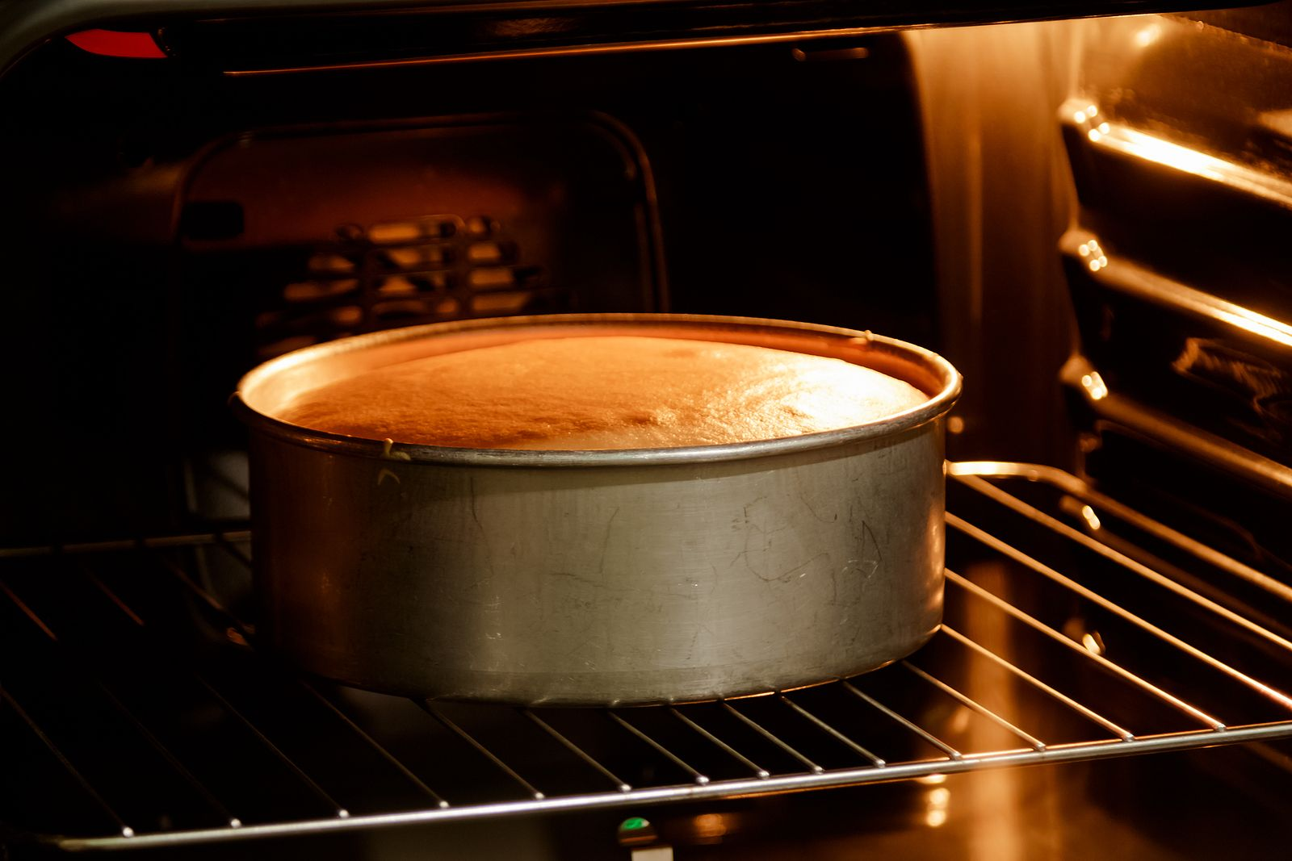

* Horno precalentado a 180º con calor arriba y abajo.

Cómo hacer bizcocho de chocolate casero

Batimos los huevos con el azúcar blanco hasta que la mezcla doble su volumen.

Añadimos el aceite y lo integramos en la mezcla.

Agregamos la leche entera y la integramos.

Tamizamos la de trigo junto con el cacao en polvo, la levadura y una pizca de sal.

Integramos todo con movimientos envolventes en la mezcla hasta que no quede ningún resto.

Por último, añadimos el agua caliente y homogeneizamos toda la mezcla.

Vertemos la mezcla en el molde y horneamos durante 50 minutos o hasta que al pinchar con un palillo este salga limpio.

Retiramos el bizcocho del horno y lo dejamos enfriar 15 minutos.

A continuación, lo desmoldamos, añadimos las pepitas de chocolate y un poco de azúcar glasé para darle colorido y lo dejamos enfriar por completo sobre una rejilla

